12315消费者投诉举报数据
分析报告

一、 总体情况
2023年，惠安县12315热线平台共接收消费者各类投诉举报5622件。其中，投诉4240件，办结率100%，为消费者挽回经济损失58.9万元；举报1382件，办结率100%。

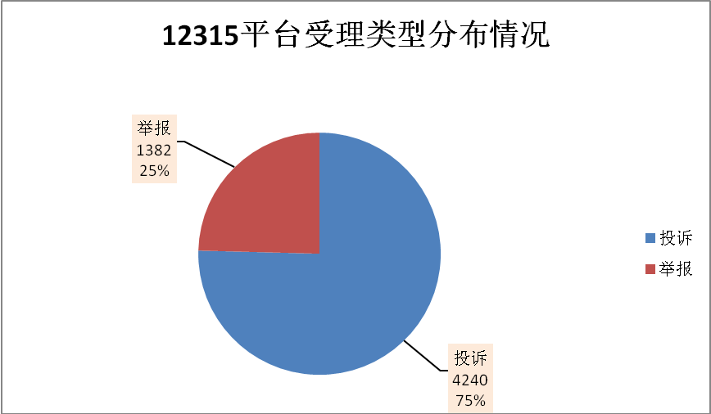
二、投诉数据分析
2023年，12315热线平台共受理投诉4240件，其中商品类投诉3113件，占比73.4%。排名前五的商品类别主要有：食品类（1101件），服装鞋帽类（575件），家居用品类（170件），家用电器类（163件），其他商品类（105件），这五类投诉共占商品类投诉的68%。
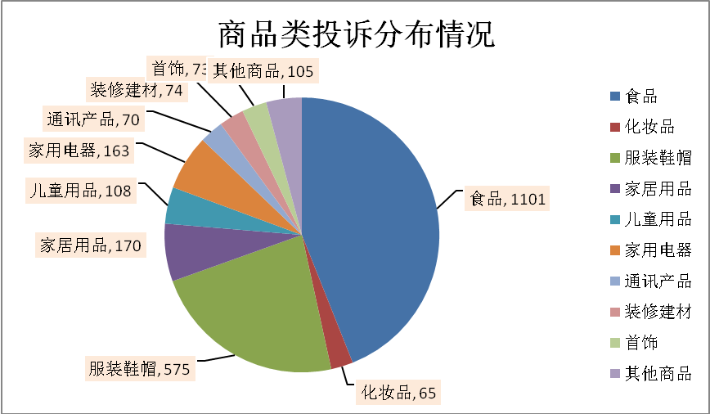 服务类投诉共1127件，占比30%，排名前五的服务类别主要有：餐饮和住宿服务类（334件），电信服务类（133件），文化娱乐体育服务类（113件），其他服务类（107件），美容美发洗浴服务类（97件），这五类投诉共占服务类投诉的69.6%。
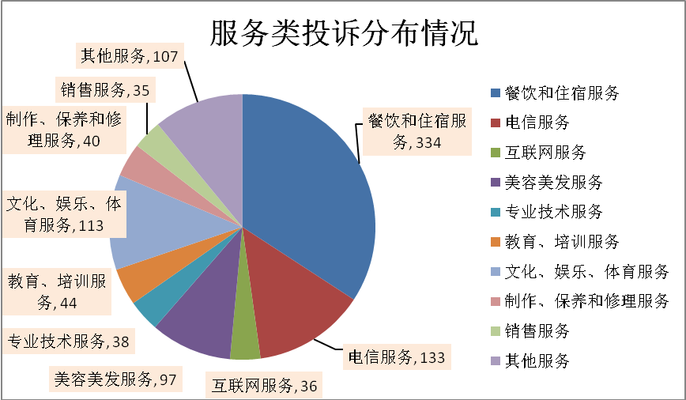

三、举报数据分析

2023年，12315热线平台共受理举报1382件。

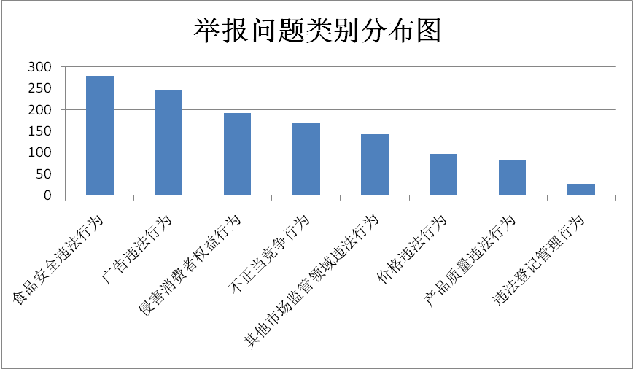
食品安全违法行为类举报居多，占比20.2%，主要举报食品营养成分表等标签标识违反规定等；广告违法行为类举报排名第二，占比17.8%，主要反映广告涉嫌虚假或夸大宣传，欺骗和误导消费者，被举报对象集中在各购物网站、直播平台上的网络经营者；侵害消费者权益行为类举报排名第三，占比14%，主要反映商家以次充好、优惠不兑现等；不正当竞争行为类举报位居第四，占比12.2%，主要反映擅自使用知名商品相似的名称、包装或标识等。

